**ภาคผนวก ฉ**

**ภาพประกอบกิจกรรม**

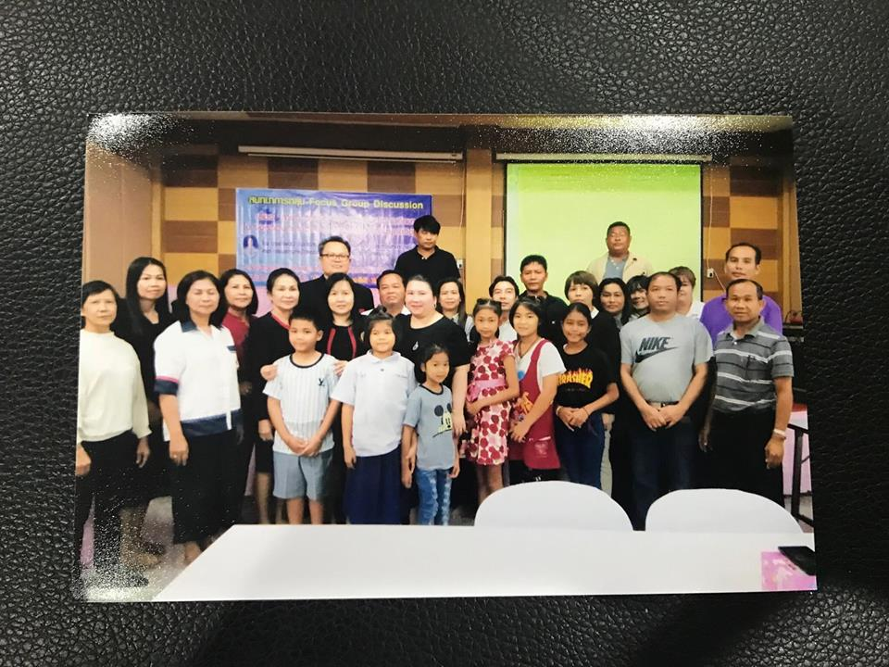

***ภาพที่ ฉ.1*** การจัดประชุมกลุ่มย่อย (Focus Group) วันที่ 15 กรกฎาคม พ.ศ.2560 เวลา 09.00 – 12.00 น. ณ ห้องประชุมสำนักงานเขตพื้นที่การศึกษาประถมศึกษานครราชสีมา เขต 1

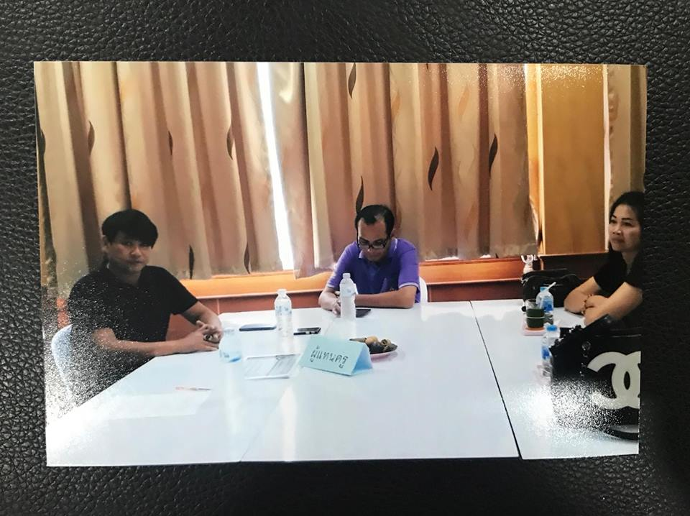

***ภาพที่ ฉ.2*** การจัดประชุมกลุ่มย่อย (Focus Group) โดยมีผู้แทนข้าราชการจากสำนักงานเขตพื้นที่การศึกษาประถมศึกษานครราชสีมา เขต 1 – 7 เข้าร่วม วันที่ 15 กรกฎาคม พ.ศ.2560 เวลา 09.00 – 12.00 น. ณ ห้องประชุมสำนักงานเขตพื้นที่การศึกษาประถมศึกษานครราชสีมา เขต 1

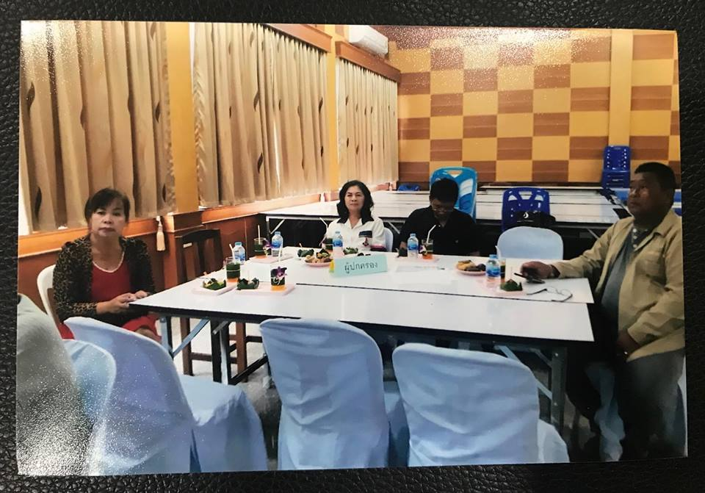

***ภาพที่ ฉ.3*** การจัดประชุมกลุ่มย่อย (Focus Group) โดยมีผู้แทนผู้บริหารสถานศึกษาสำนักงานเขตพื้นที่การศึกษาประถมศึกษานครราชสีมา เขต 1 – 7 เข้าร่วมวันที่ 15 กรกฎาคม พ.ศ.2560 เวลา 09.00 – 12.00 น. ณ ห้องประชุมสำนักงานเขตพื้นที่การศึกษาประถมศึกษานครราชสีมา เขต 1

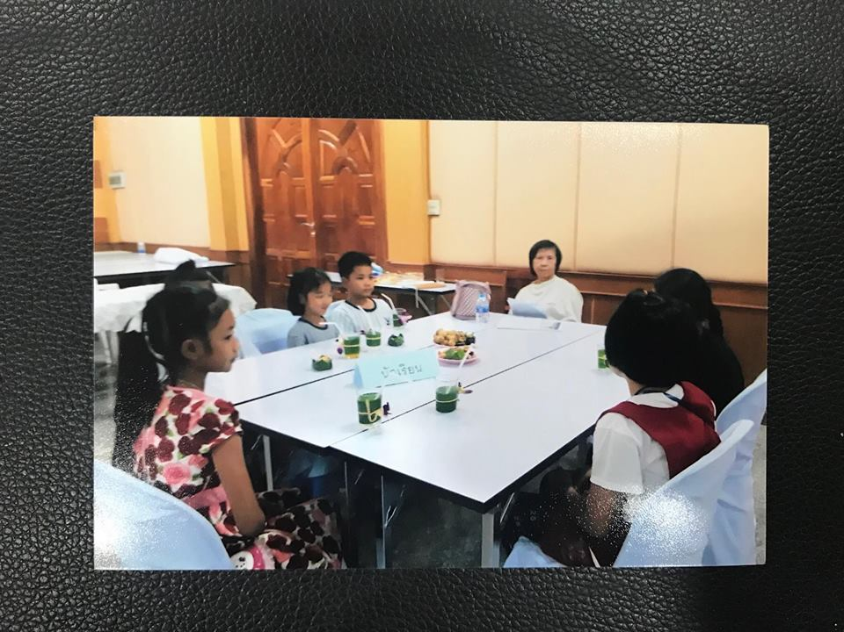

***ภาพที่ ฉ.4*** การจัดประชุมกลุ่มย่อย (Focus Group) โดยมีผู้แทนนักเรียนโรงเรียน สังกัดสำนักงานเขตพื้นที่การศึกษาประถมศึกษานครราชสีมา เขต 1 – 7 เข้าร่วมวันที่ 15 กรกฎาคม พ.ศ.2560 เวลา 09.00 – 12.00 น. ณ ห้องประชุมสำนักงานเขตพื้นที่การศึกษาประถมศึกษานครราชสีมา เขต 1

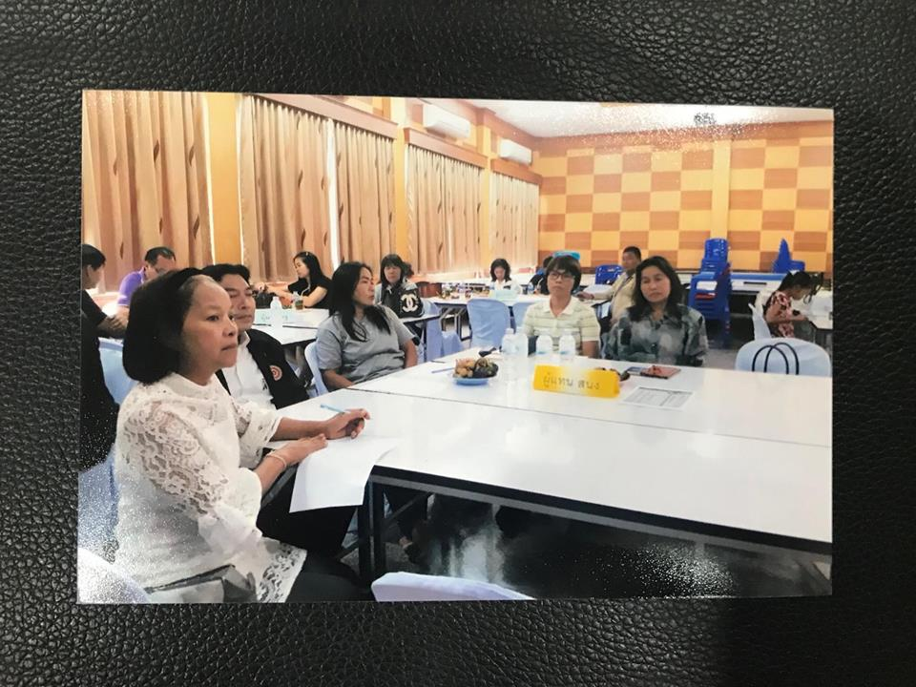

***ภาพที่ ฉ.5*** การจัดประชุมกลุ่มย่อย (Focus Group) โดยมีผู้แทนบุคลากรทางการศึกษา สังกัดสำนักงานเขตพื้นที่การศึกษาประถมศึกษานครราชสีมา เขต 1 – 7 เข้าร่วมวันที่ 15 กรกฎาคม พ.ศ.2560 เวลา 09.00 – 12.00 น. ณ ห้องประชุมสำนักงานเขตพื้นที่การศึกษาประถมศึกษานครราชสีมา เขต 1

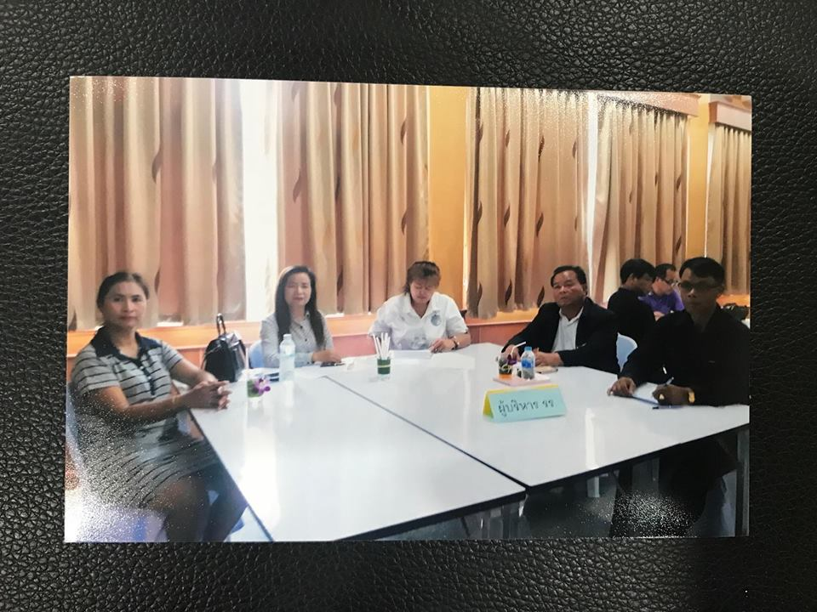

***ภาพที่ ฉ.6*** การจัดประชุมกลุ่มย่อย (Focus Group) โดยมีผู้แทนผู้ปกครอง สังกัดสำนักงานเขตพื้นที่การศึกษาประถมศึกษานครราชสีมา เขต 1 – 7 เข้าร่วม วันที่ 15 กรกฎาคม พ.ศ.2560  
เวลา 09.00 – 12.00 น. ณ ห้องประชุมสำนักงานเขตพื้นที่การศึกษาประถมศึกษานครราชสีมา เขต 1

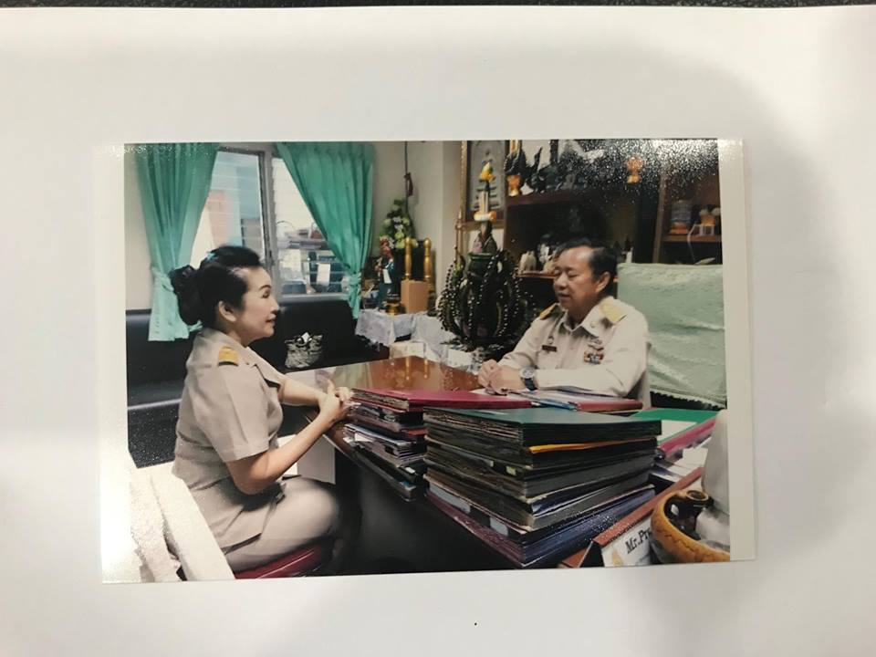

***ภาพที่ ฉ.7*** สัมภาษณ์ นายพรหมมินทร์ ศรีหมื่นไวย์ รักษาการผู้อำนวยการสำนักงานเขตพื้นที่การศึกษาประถมศึกษานครราชสีมา เขต 1 ผู้แทนผู้อำนวยการสำนักงานเขตพื้นที่ เมื่อวันที่ 22 กรกฎาคม พ.ศ.2560

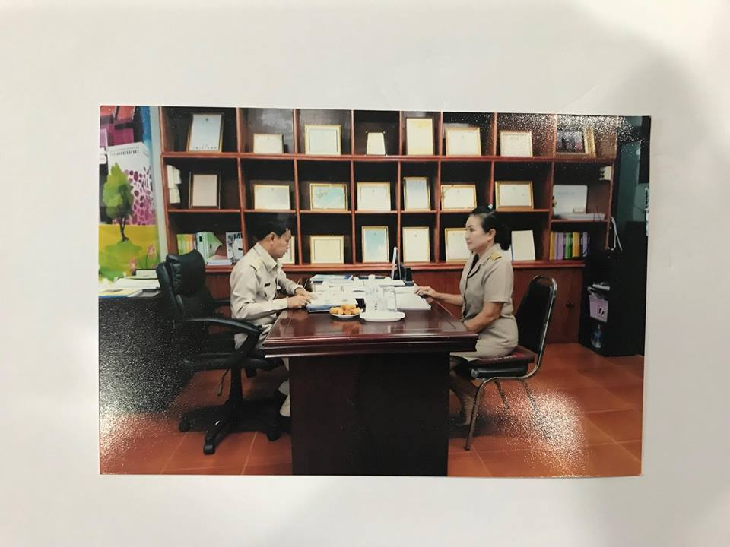

***ภาพที่ ฉ.8***  *สัมภาษณ์* นายเอกชัย นางาม ผู้อำนวยการโรงเรียนบ้านหนองตะลุมปุ๊ก

สำนักงานเขตพื้นที่การศึกษาประถมศึกษานครราชสีมา เขต 1 ผู้แทนผู้บริหารสถานศึกษา

เมื่อวันที่ 24 กรกฎาคม พ.ศ.2560

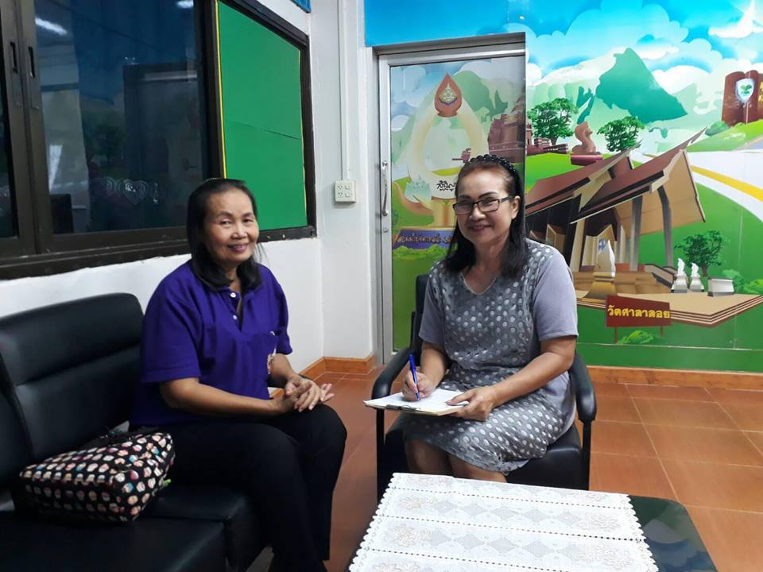

***ภาพที่ ฉ.****9* สัมภาษณ์ นางไพบูลย์ อุทกศิริ ข้าราชการครูโรงเรียนบ้านหนองตะลุมปุ๊ก สำนักงานเขตพื้นที่การศึกษาประถมศึกษานครราชสีมา เขต 1 ผู้แทนข้าราชการครู เมื่อวันที่ 26 กรกฎาคม พ.ศ.2560

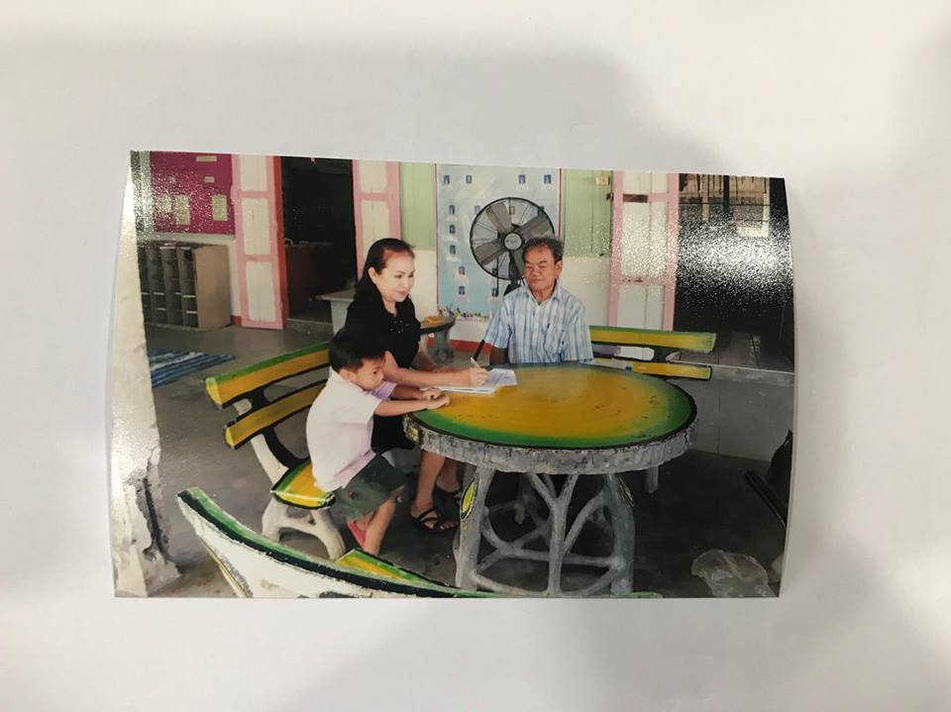

***ภาพที่ ฉ.10*** สัมภาษณ์ นายสุรชาญ วิเชียรรัตน์ บ้านเลขที่ 353 ซอยไชยณรงค์ 3 ตำบลในเมือง อำเภอเมือง จังหวัดนครราชสีมา ผู้แทนผู้ปกครอง เมื่อวันที่ 22 กรกฎาคม พ.ศ.2560

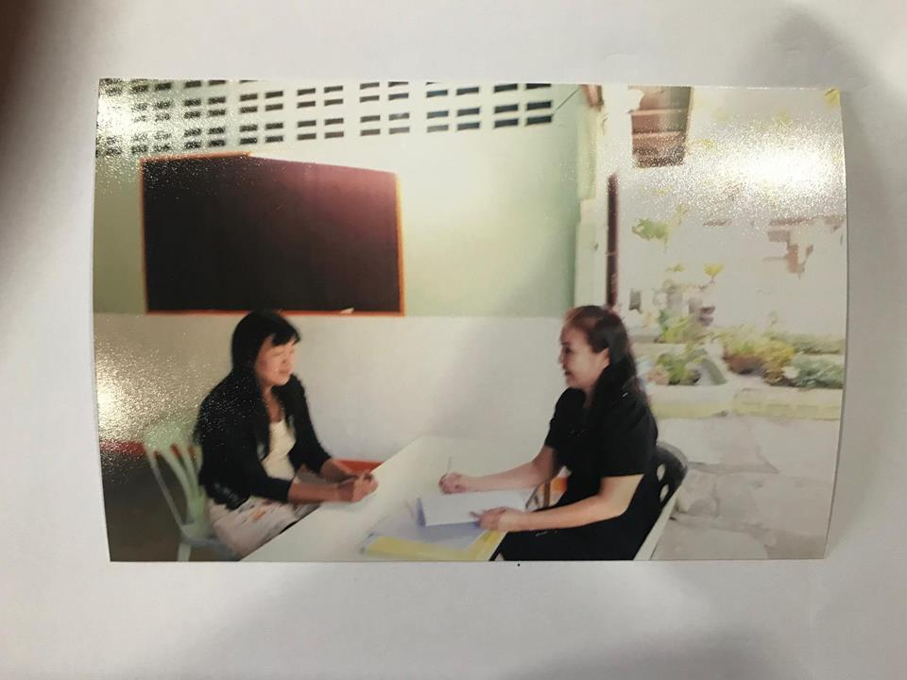

***ภาพที่ ฉ.11*** สัมภาษณ์ นางศิรินยา เกตุใหม่ ผู้แทนบุคลากรทางการศึกษา สังกัดสำนักงานเขตพื้นที่การศึกษาประถมศึกษานครราชสีมา เขต 1 – 7 เมื่อวันที่ 8 กรกฎาคม พ.ศ.2560

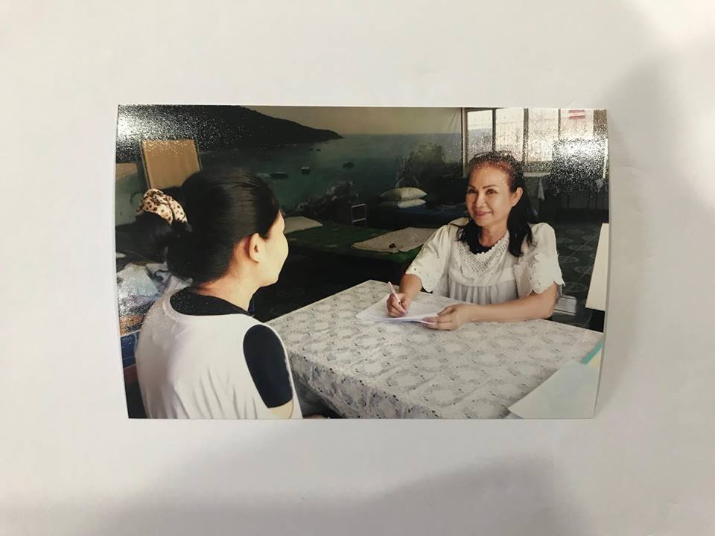

***ภาพที่ ฉ.12*** สัมภาษณ์ นางสาวสมศิลป์ ชัชวาลปรีชา ศึกษานิเทศก์ชำนาญการพิเศษ สังกัดสำนักงานเขตพื้นที่การศึกษาประถมศึกษานครราชสีมา เขต 1 ผู้แทนศึกษานิเทศก์ เขต 1 – 7 เมื่อวันที่ 31 กรกฎาคม พ.ศ.2560